Mokytojo lapas
Kūno judėjimas vertikaliai. Energijos tvermės dėsnis
Geogebra: www.geogebra.org/m/k2xkttn2

Vertikaliai judančio kūno masę galima keisti nuo 0,1 kg iki 1 kg, o pradinį greitį – nuo 5 m/s iki 10 m/s. Norint mesti kūną, turi būti t = 0 s - tam reikia spustelėti mygtuką .
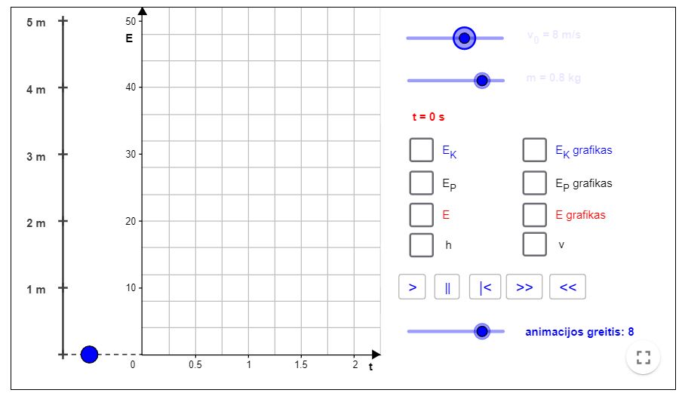
1 kg kūnas mestas vertikaliai aukštyn 10 m/s greičiu. Laisvojo kritimo pagreitis 10 m/s².

1. Eksperimentuodami raskite, į kokį didžiausią aukštį pakils išmestas kūnas?
Atsakymas:
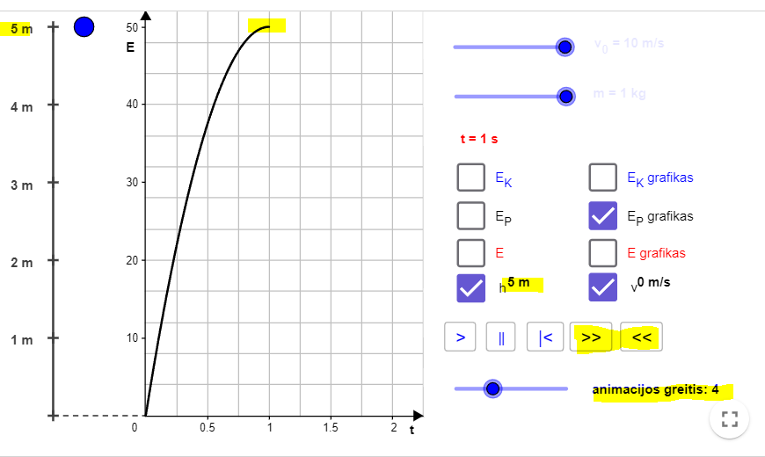

2. Spręsdami įrodykite, kad aukštis yra būtent toks.
Atsakymas:
$$h=\frac{v_{0}^{2}}{2g}$$
$$h=\frac{{(10 \frac{m}{s})}^{2}}{2 ∙10 \frac{m}{s^{2}}} =5 m$$

3. Eksperimentuodami raskite, kiek laiko kūnas kils aukštyn?
Atsakymas:
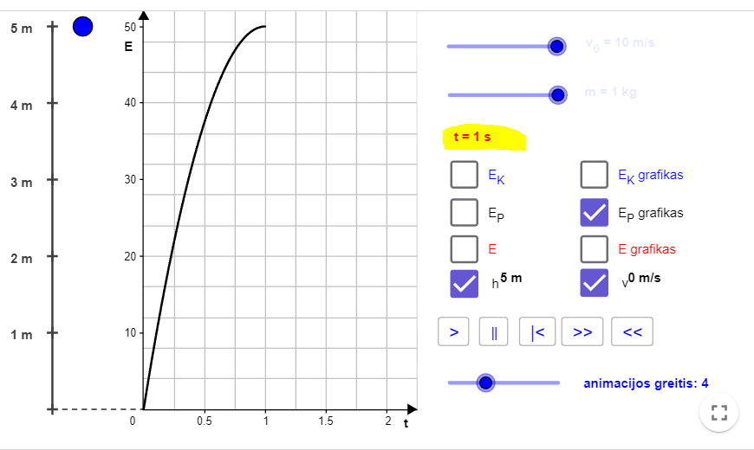

4. Spręsdami įrodykite, kad būtent tiek laiko kūnas kils.
Atsakymas:
$$t=\sqrt{\frac{2h_{0}}{g}}=t=\sqrt{\frac{2∙5}{10}}=1 s$$

5. Eksperimentuodami raskite potencinę energiją aukščiausiame pakilimo taške.
Atsakymas:
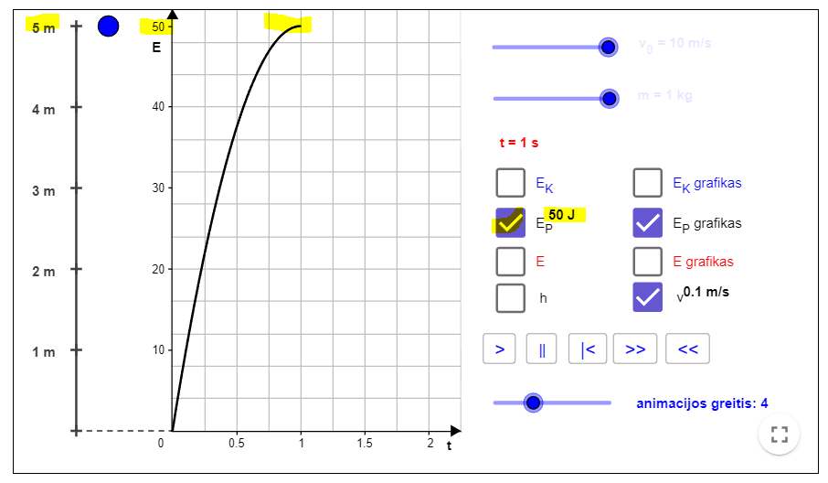
6. Apskaičiuokite kam lygi jo kinetinė energija išmetimo metu?
Atsakymas:
$$E_{k}=\frac{mv_{0}^{2}}{2}=50 J$$

7. Eksperimentuodami raskite, kokiame aukštyje kūno kinetinė energija lygi potencinei energijai?
Atsakymas:
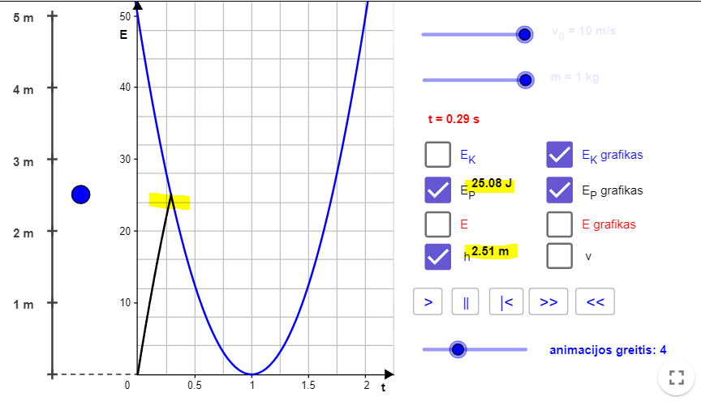

8. Spręsdami įrodykite, kad būtent tokiame aukštyje kūno kinetinė energija lygi potencinei energijai?
Atsakymas:
$$\frac{mv_{0}^{2}}{2}=mgh$$
$$pakils į aukštį:h=\frac{v_{0}^{2}}{2g}=\frac{{10}^{2}}{20}=5 m$$
$$E_{k}=E_{P}, kai \frac{h}{2};h_{1}=2,5 m$$

9. Eksperimentuodami raskite koks bus kūno greitis tuo momentu, kai kinetinė energija lygi potencinei energijai?
Atsakymas:
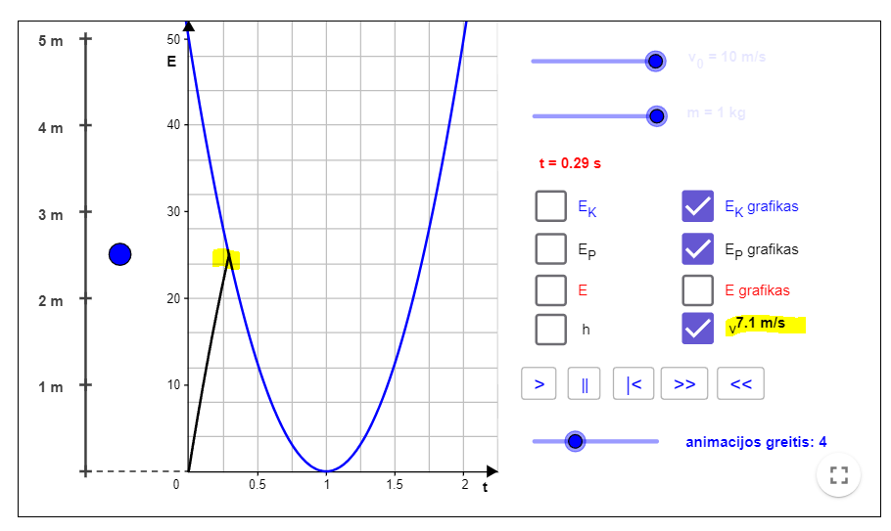
10. Spręsdami įrodykite, kad kūno greitis tuo momentu, kai kinetinė energija lygi potencinei energijai bus būtent toks?
Atsakymas:
$$v=\sqrt{v_{0}^{2}-2gh}= \sqrt{{10}^{2}-2∙10∙2,5}≈7,1\frac{m}{s}$$

